PoteNit 프로젝트

ARM 위치 확인을 위한

벌브 형태의 카메라 개발

- 산출물 관리 문서 -

2018. 12. 04

㈜ 투아이피

문서 개정 이력

|  |  |  |
| --- | --- | --- |
| **작성일** | **내 용** | **작성자** |
| 2018. 11. 30 | 최초 작성 | 이 왕 종 |
| 2018. 12. 04 | 동료 검토 | 이준경 / 김경모 |
| 2018. 12. 04 | 오탈자 및 내용 보완 | 이 왕 종 |
|  |  |  |
|  |  |  |

**목 차**

1. 서론 6

1.1. 목적 6

1.2. 범위 6

1.3. 용어 정의 및 약어 6

1.4. 참고 문헌 6

2. 산출물 항목 관리 7

2.1. 개요 7

2.2. 2STON SPN 산출물 7

2.2.1. 2STON SPNBox 7

2.2.2. 2STON SPN Client (windows 버전) 13

2.3. ipCam 산출물 22

2.3.1. ipCam 모듈 22

2.3.2. ipCam 서버/클라이언트 22

그림 목차

그림 1. Windows 사용자 계정 컨트롤 14

그림 2. 설치 안내 15

그림 3. 설치 항목 선택 15

그림 4. 설치 경로 설정 16

그림 5. 2StonSPN-TAP 설치 안내 16

그림 6. 설치 정상 종료 16

그림 7. 2StonSPN Client 메인 화면 17

그림 8. 2StonSPN Client 화면 구성 17

그림 9. 상단 메뉴바 18

그림 10. 터널 설정 파일 19

그림 11. 키 생성 20

그림 12. 접속 성공 20

그림 13. 접속 정보 표시 (Logs / Charts / Advanced) 21

# 서론

## 목적

본 문서는 포테닛의 「ARM 위치 확인을 위한 벌브 형태의 카메라 개발」 프로젝트를 통하여 개발된 산출물에 대한 기술 문서이다.

## 범위

본 문서는 「ARM 위치 확인을 위한 벌브 형태의 카메라 개발」 프로젝트 과정에서 산출한 결과물(하드웨어/소프트웨어) 관리와 사용자 설명서를 기술한다. 산출물 항목 관리에서는 각 산출물에 대한 간략한 개요에 대하여 기술하고, 사용자 설명서에는 각 산출물(소프트웨어 중심)에 대한 사용자 설명서를 포함한다.

## 용어 정의 및 약어

|  |  |
| --- | --- |
| **용어 및 약어** | **설 명** |
| ARM | Autonomous Mobility Robot |
| SPN | Secure Private Network |
| SSH | Secure Shell |
| DHCP | Dynamic Host Configuration Protocol |
| FPS | Frame per second |

## 참고 문헌

[1] “2STON SPNBox CLI 사용자 설명서”, 2IP, 2018. 10.

# 산출물 항목 관리

## 개요

「ARM 위치 확인을 위한 벌브 형태의 카메라 개발」 프로젝트 수행 과정에서 산출된 결과물은 표 1과 같다. 산출물은 보안 채널을 통한 보안 통신을 위한 2STON SPN 항목과 영상 전송을 위한 ipcam 항목으로 구분된다. 2STON SPN은 PTP 보안 통신을 하드웨어 형태의 SPNBox 2종과 windows 운영체제에 탑재 가능한 SPN Client (windows 용) 소프트웨어 1종으로 구성된다.

ipcam 항목은 영상 촬영을 위해 video_client를 탑재하기 위한 카메라/통신 모듈인 IPCAM-RPI3 모듈(하드웨어), 카메라 모듈과 PC에 탑재할 소프트웨어인 video_client와 video_server로 구성된다.

표 1 산출물 목록

|  |  |  |  |  |
| --- | --- | --- | --- | --- |
| **항목** | **품명** | **형태** | **수량** | **비고** |
| 2STON SPN | SPNBox-ESBIN | 하드웨어 | 1set |  |
| SPNBox-RPI3 | 하드웨어 | 1set |  |
| SPN Windows Client | 소프트웨어 | 1 set |  |
| ipcam | IPCAM-RPI3 | 하드웨어 | 1 set |  |
| video_client | 소프트웨어 | 1 set |  |
| video_server | 소프트웨어 | 1 set |  |

## 2STON SPN 산출물

2STON SPN 산출물로는 상용 보드 형태의 SPNBox 2종과 소프트웨어 형태의 SPN Windows Client 1종이 제공된다.

### 2STON SPNBox

제공되는 2STON SPNBox 2종의 하드웨어 주요 사양은 표 2와 같다.

표 2. 하드웨어 주요 사양

|  |  |  |  |
| --- | --- | --- | --- |
| **항목** | **SPNBox-RPI3** | **SPNBox-ESBIN** | **비고** |
| SoC | Broadcom BCM2837B0 quad-core A53 (ARMv8) 64-bit @ 1.4GHz | Marvell Armada 3700LP (88F3720) dual core ARM Cortex A53 processor up to 1.2GHz |  |
| System Memory | 1G LPDDR2 | 1G DDR3 |  |
| Network | 1x GbE  1x WiFi  (2.4GHz / 5GHz 802.11b/g/n/ac)  1x Bluetooth 4.2, BLE | 2x GbE Ethernet LAN  1x Ethernet WAN |  |
| USB | 4x USB2.0 | 1x USB3.0 / 1x USB2.0  1x micro USB port |  |
| Expansion | 1x 40-pin GPIO | 2x 64-pin GPIO |  |
| Power | 5V micro USB | 12V DC / 5V micro USB |  |

#### SPNBox 관리하기

초기에 SPNBox의 설정을 위해서는 Windows 노트북에서 Putty와 같은 SSH 연결 도구를 사용하여 SPNBox에 접속을 시도한다.

|  |
| --- |
| 초기 IP 주소: **192.168.5.1/255.255.255.0**  사용자 id: **root // SPNBox-ESBIN**  **(pi // SPNBox-RPI3)**  비밀번호: spnbox! |

|  |
| --- |
| login as: **root**  root@192.168.5.1's password:  Welcome to 2IP 2STON SPNBox (aarch64)  Last login: Sat Sep 22 07:06:21 2018 from 172.30.1.13  Build On Sep 22 2018 07:05:47  spnbox1> ? 입력 |

#### 네트워크 설정 및 변경

현재 설정 상태 확인 절차는 아래와 같다.

|  |
| --- |
| spnbox1 > **en** // enable 모드 진입  spnbox1# **show running-config** // 현재 설정 상태 확인  #Writed on Sun Sep 23 08:56:55 2018  dhcp-server enable  enable password 8 spl2/3gn5/ED6  hostname spnbox1  ip address eth0 192.168.5.1 255.255.255.0  ip address spn0 10.1.1.1 255.255.255.0  ip address wlan0 dhcp  password 8 spYzDw1OqDeMQ  sfirewall enable  spn link-up  spn listenport 59760  wan port wlan0  ! |

네트워크 설정 상태 확인 절차는 아래와 같다.

|  |
| --- |
| spnbox1# **show ip config**  **eth0** Link encap:Ethernet HWaddr 6c:95:22:00:02:05  inet addr:**192.168.5.1** Bcast:**192.168.5.255** Mask:**255.255.255.0**  inet6 addr: fe80::6e95:22ff:fe00:205/64 Scope:Link  UP BROADCAST RUNNING MULTICAST MTU:1500 Metric:1  RX packets:1219 errors:0 dropped:0 overruns:0 frame:0  TX packets:843 errors:0 dropped:0 overruns:0 carrier:0  collisions:0 txqueuelen:1000  RX bytes:158548 (158.5 KB) TX bytes:432841 (432.8 KB)  **eth1** Link encap:Ethernet HWaddr 6c:95:22:00:02:06  BROADCAST MULTICAST MTU:1500 Metric:1  RX packets:0 errors:0 dropped:0 overruns:0 frame:0  TX packets:0 errors:0 dropped:0 overruns:0 carrier:0  collisions:0 txqueuelen:1000  RX bytes:0 (0.0 B) TX bytes:0 (0.0 B)  lo Link encap:Local Loopback  inet addr:127.0.0.1 Mask:255.0.0.0  inet6 addr: ::1/128 Scope:Host  UP LOOPBACK RUNNING MTU:65536 Metric:1  RX packets:199 errors:0 dropped:0 overruns:0 frame:0  TX packets:199 errors:0 dropped:0 overruns:0 carrier:0  collisions:0 txqueuelen:1  RX bytes:14376 (14.3 KB) TX bytes:14376 (14.3 KB)  **spn0** Link encap:UNSPEC HWaddr 00-00-00-00-00-00-00-00-00-00-00-00-00-00-00-00  inet addr:10.1.1.1 P-t-P:10.1.1.1 Mask:255.255.255.0  UP POINTOPOINT RUNNING NOARP MTU:1420 Metric:1  RX packets:0 errors:0 dropped:0 overruns:0 frame:0  TX packets:0 errors:0 dropped:0 overruns:0 carrier:0  collisions:0 txqueuelen:1  RX bytes:0 (0.0 B) TX bytes:0 (0.0 B)  **spn1** Link encap:UNSPEC HWaddr 00-00-00-00-00-00-00-00-00-00-00-00-00-00-00-00  POINTOPOINT NOARP MTU:1420 Metric:1  RX packets:0 errors:0 dropped:0 overruns:0 frame:0  TX packets:0 errors:0 dropped:0 overruns:0 carrier:0  collisions:0 txqueuelen:1  RX bytes:0 (0.0 B) TX bytes:0 (0.0 B)  **wlxac35eef1bddc** Link encap:Ethernet HWaddr ac:35:ee:f1:bd:dc  inet addr:**172.30.1.29** Bcast:**172.30.1.255** Mask:**255.255.255.0**  inet6 addr: fe80::ae35:eeff:fef1:bddc/64 Scope:Link  UP BROADCAST RUNNING MULTICAST MTU:1500 Metric:1  RX packets:4283 errors:0 dropped:65 overruns:0 frame:0  TX packets:2345 errors:0 dropped:1 overruns:0 carrier:0  collisions:0 txqueuelen:1000  RX bytes:1733398 (1.7 MB) TX bytes:1017499 (1.0 MB)  spnbox1# **show ip route**  Kernel IP routing table  Destination Gateway Genmask Flags Metric Ref Use Iface  0.0.0.0 172.30.1.254 0.0.0.0 UG 0 0 0 wlxac35eef1bddc  10.1.1.0 0.0.0.0 255.255.255.0 U 0 0 0 spn0  172.30.1.0 0.0.0.0 255.255.255.0 U 0 0 0 wlxac35eef1bddc  192.168.5.0 0.0.0.0 255.255.255.0 U 0 0 0 eth0 |

네트워크 설정 변경을 위해서는 config mode로 진입해야 한다. 해당 절차는 아래와 같다.

|  |
| --- |
| spnbox1# **configure terminal**  spnbox1(config)# **ip address eth1 dhcp** // DHCP 설정하기  spnbox1(config)# **wr**  spnbox1(config)# **no ip address eth0** // IP 설정 내용 제거 하기  Do you really want to down the ip address ? (y/n):**y**  spnbox1(config)# **no ip address eth1**  Do you really want to down the ip address ? (y/n):**y**  spnbox1(config)# **wr** |

WiFi 설정 절차는 아래와 같다.

|  |
| --- |
| rpi3b+# **configure terminal** // AP 모드 설정  rpi3b+(config)# **softap ssid YOUR_SSID wpa-passphrase YOUR_PASS**  rpi3b+(config)# **wr**  rpi3b+(config)#  rpi3b+(config)# **wifi client ssid myssid psk mypass1234** // WiFi client 설정  rpi3b+(config)# **wr**  rpi3b+(config)# **exit**  rpi3b+# **reboot** |

#### SPN Tunnel 설정하기

SPN Tunnel을 설정하는 기본적인 절차는 아래와 같다.

|  |
| --- |
| rpi3b+(config)# **show spn**  interface: spn0  listening port: 59760  interface: spn1  rpi3b+(config)# **spn ?**  link-down Disable spn link  link-up Enable spn link  listenport Listening port  peer Peer information  regenerate-key Regenerate private & public keys  rpi3b+(config**)# ip address spn0 10.10.1.100 255.255.255.0**  *// spn0 interface의 IP 주소를 적당한 값으로 변경*  rpi3b+(config)# wr  Configuration saved SUCCESS  rpi3b+(config)# **show running-config**  #Writed on Tue Sep 25 08:00:39 2018  hostname rpi3b+  **ip address spn0 10.10.1.100 255.255.255.0**  ip address wlan0 dhcp  ip address wlan1 192.168.5.1 255.255.255.0  lan port wlan1  password 8 spYzDw1OqDeMQ  sfirewall enable  softap ssid SPNAP1-michael wpa-passphrase spnboxap!  spn link-up  spn listenport 59760  wan port wlan0  !  spnbox1(config)# **spn regenerate-key**  *// SPN private/public key 생성*.  *// on/offline을 통해 public key를 상대방(peer)에게 전달하여 SPN 설정에 사용*  My Private key => [hidden]  My Public key => **wdh44JtoUhMD7cTWzN/vix8MlZ55F2837onBAvQ3m3M=**  rpi3b+(config)# **spn peer G1C5nQ71iiEcJs2OA+iFEK+AyApmIeYfE6Z11tkEDSo= allowed-ips 10.10.1.0/24 endpoint 172.30.1.29:59761**  *// SPN Peer의 정보를 토대로 SPN rule 설정*  *// spn peer 다음에 입력하는 public key는 on/offline을 통해 사전에 전달 받은 상대방의 public key*  *// 주의 사항: Local network에서의 SPN 설정을 위해서는 endpoint 값으로 상대방 SPNBox의 WAN ip 및 listen port 값 입력*  rpi3b+(config)# **spn link-up**  *// SPN 설정을 변경한 후에는 spn link-down ➔ spn link-up을 해 주어야 한다.*  rpi3b+(config)# wr  Configuration saved SUCCESS  rpi3b+(config)# **show running-config**  #Writed on Tue Sep 25 08:03:43 2018  hostname rpi3b+  **ip address spn0 10.10.1.100 255.255.255.0**  ip address wlan0 dhcp  ip address wlan1 192.168.5.1 255.255.255.0  lan port wlan1  password 8 spYzDw1OqDeMQ  sfirewall enable  softap ssid SPNAP1-michael wpa-passphrase spnboxap!  spn link-up  spn listenport 59760  **spn peer G1C5nQ71iiEcJs2OA+iFEK+AyApmIeYfE6Z11tkEDSo= allowed-ips 10.10.1.0/24 endpoint 172.30.1.29:59761**  wan port wlan0  !  rpi3b+(config)# **ping 10.10.1.1**  PING 10.10.1.1 (10.10.1.1) 56(84) bytes of data.  64 bytes from 10.10.1.1: icmp_seq=1 ttl=64 time=3.86 ms  64 bytes from 10.10.1.1: icmp_seq=2 ttl=64 time=3.15 ms  64 bytes from 10.10.1.1: icmp_seq=3 ttl=64 time=6.85 ms  64 bytes from 10.10.1.1: icmp_seq=4 ttl=64 time=3.04 ms  64 bytes from 10.10.1.1: icmp_seq=5 ttl=64 time=5.18 ms  ^C  --- 10.10.1.1 ping statistics ---  5 packets transmitted, 5 received, 0% packet loss, time 4005ms  rtt min/avg/max/mdev = 3.040/4.420/6.854/1.436 ms  rpi3b+(config)# **show spn**  interface: spn0  public key: wdh44JtoUhMD7cTWzN/vix8MlZ55F2837onBAvQ3m3M=  private key: (hidden)  listening port: 59760  peer: G1C5nQ71iiEcJs2OA+iFEK+AyApmIeYfE6Z11tkEDSo=  endpoint: 172.30.1.29:59761  allowed ips: 10.10.1.0/24  latest handshake: 2 minutes, 9 seconds ago  transfer: 19.52 KiB received, 41.23 KiB sent  interface: spn1 |

### 2STON SPN Client (windows 버전)

2STON SPN Client는 해당 소프트웨어 설치된 장치가 SPNBox와 보안 터널을 형성하기 위한 소프트웨어이다. 해당 소프트웨어는 설치 파일 형태로 제공되며, windows 운영체제를 사용하는 장치에 설치 후 2StonSPN을 실행하여 SPNBox와의 보안 터널 설정 및 운용이 가능하다.

해당 소프트웨어는 아래와 같이 제공되며, 권장 설치 환경은 표 3과 같다.

표 3. 2STON SPN Client 산출물

|  |  |  |  |
| --- | --- | --- | --- |
| 품명 | 파일명 | 파일 경로 | 비고 |
| 2STON SPN Client | 2StonSPN installer.exe | Potenit/WinClient |  |

표 4. 권장 설치 환경

|  |  |  |
| --- | --- | --- |
| 항목 | 항목 값 | 비고 |
| CPU | Intel® i3 이상 |  |
| Memory | 4G 이상 |  |
| 운영체제 | Windows 10 |  |

#### 설치

설치 파일 실행 시 windows는 사용자 계정 컨트롤을 실행하여 설치 여부에 대하여 확인한다. 그림 1과 같은 창이 뜨면, “예”를 선택하여 설치를 진행한다.

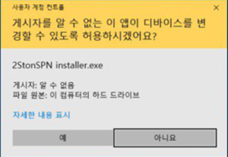

그림 1. Windows 사용자 계정 컨트롤

2StonSPN 설치 안내 창이 나타나면 “Next >”를 선택하여 설치 단계를 진행한다.

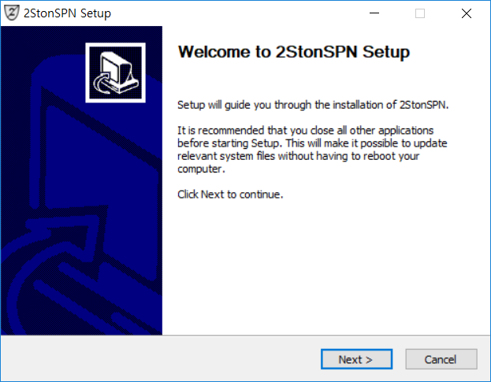

그림 2. 설치 안내

2StonSPNClient 어플리케이션과 2StonSPN이 동작하기 위한 windows tap driver의 설치 여부를 선택한다. 이미 windows tap driver가 설치되어 있다면, 2StonSPNClient만 선택하고 설치를 계속 진행한다.

(2StonSPN과 2StonSPN-TAP을 모두 선택하여 설치하기를 권장함)

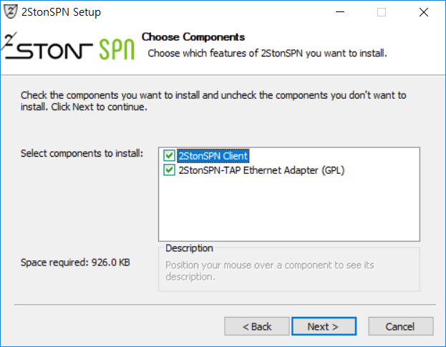

그림 3. 설치 항목 선택

설치 경로를 선택한다.

(특이 사항이 없으면 기본 설치 경로 유지를 권장함)

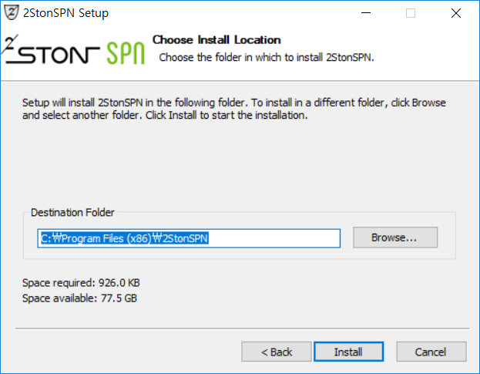

그림 4. 설치 경로 설정

설치 경로 진행이 완료되면 2StonSPN-TAP부터 설치가 진행되며, 해당 드라이버 설치가 종료되면 자동으로 2StonSPN Client의 설치가 진행된다.

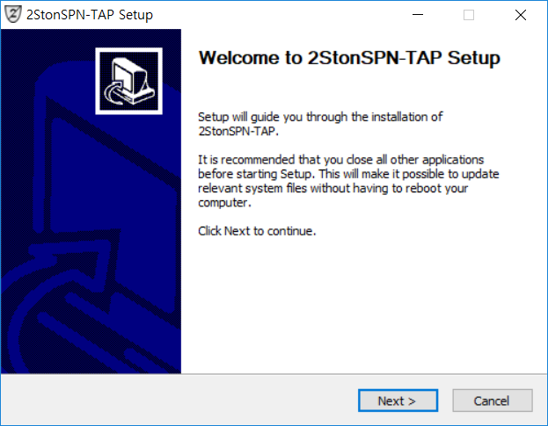

그림 5. 2StonSPN-TAP 설치 안내

설치가 정상 종료되면 그림 6과 같이 설치 진행 로그 창에 완료가 표시된다. “Close”를 선택하여 설치를 종료하면 자동으로 2StonSPN Client가 실행된다.

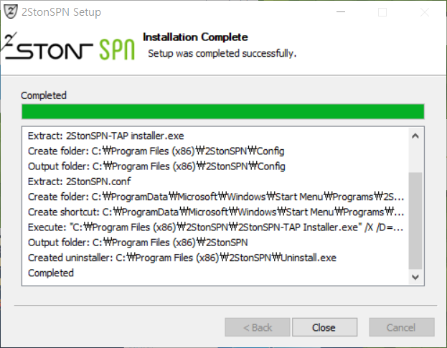

그림 6. 설치 정상 종료

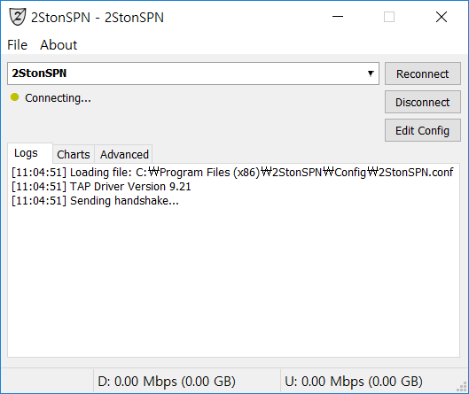

그림 7. 2StonSPN Client 메인 화면

#### 2StonSPN Client 사용

2StonSPN Client 메인 화면의 구성은 그림 8과 같다.

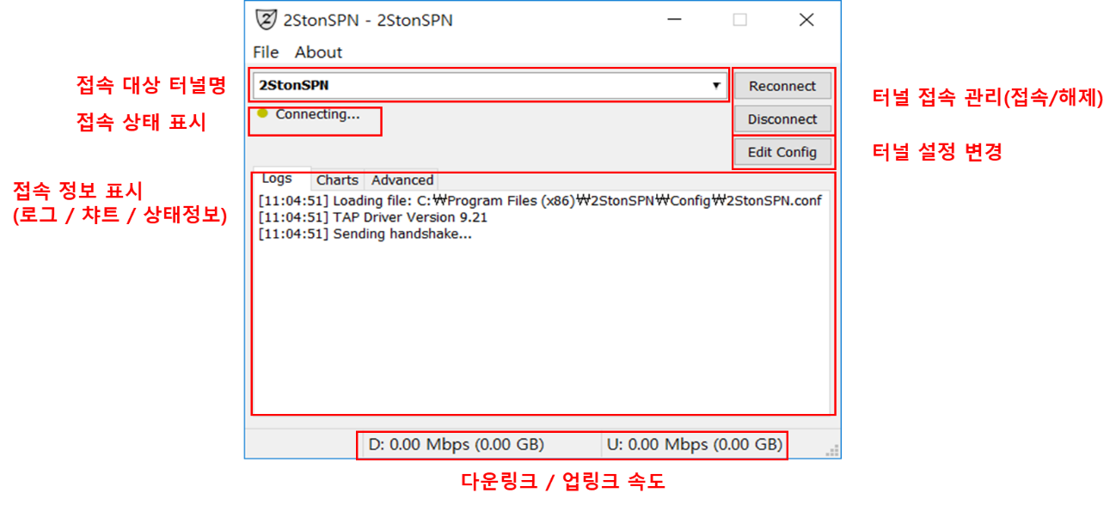

그림 8. 2StonSPN Client 화면 구성

* 접속 대상 터널명 : 현재 접속/접속 시도 중인 터널명
* 접속 상태 표시 : 터널의 접속 상태 (Connecting.. / Connected / Configuration Error)
* 접속 정보 표시 : Logs / Charts / Advanced 탭을 선택하여 확인

(Logs : logs 메시지 / Charts : 트래픽 전송 양 / Advanced : 접속 상대, 전송 통계)

* 다운링크/업링크 속도 : 다운 링크 및 업 링크 속도
* 터널 접속 관리(Connect(Reconnect) / Disconnect) 버튼 : 터널 연결 및 해제
* 터널 설정 변경(Edit Config) 버튼 : 터널 설정 내용 수정

상단의 메뉴에서 제공하는 기능은 그림 9와 같다.

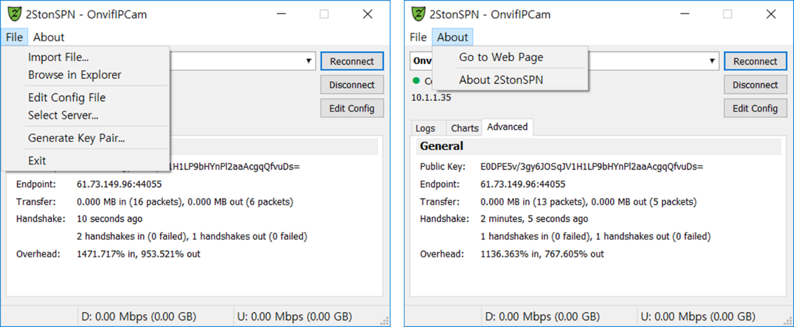

그림 9. 상단 메뉴바

* File
  + Import Files… : 외부에서 작성한 Config File을 2StonSPN Client에 등록
  + Browse in Explorer : 윈도우 탐색기 실행
  + Edit Config File : 현재 접속 중인 터널의 설정 변경 (메모장에서 Config 파일 open)
  + Select Server… : 접속 터널 선택
  + Generate Key Pair… : Public Key 생성 창 실행
  + Exit : 프로그램 종료
* About
  + Go to Web Page : 2ip Web Page 접속
  + About 2StonSPN : 2StonSPN Client 정보

터널 정보는 메인 창의 “Edit Config” 버튼이나 상단 메뉴의 “File > Edit Config File”을 선택하여 생성/수정이 가능하다. 해당 파일의 파일명이 터널명으로 등록되며, .conf 형태의 파일로 저장된다.

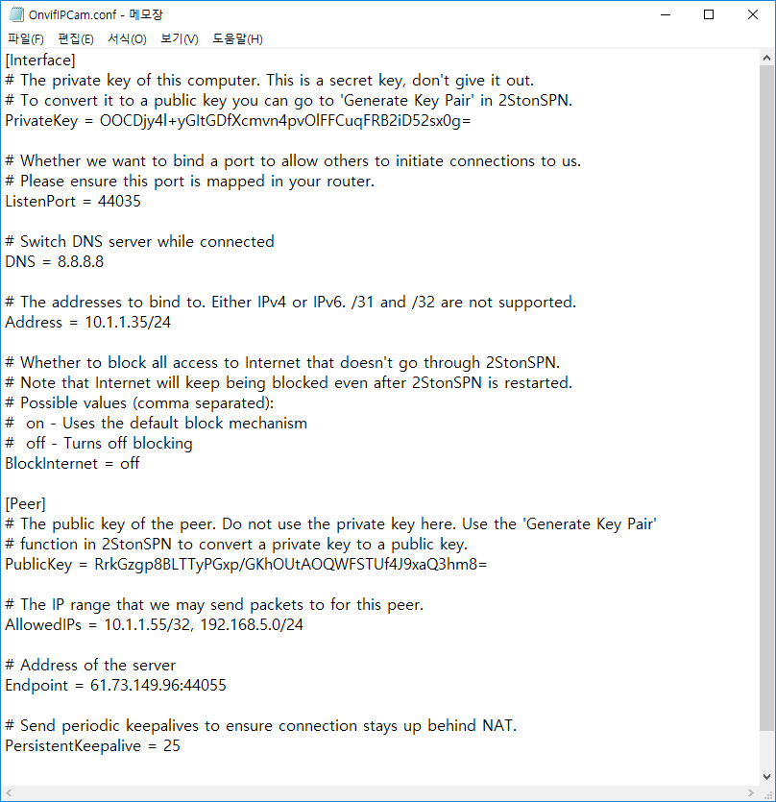

그림 10. 터널 설정 파일

* PrivateKey : 상대(Peer)에게 제공하는 자신의 공개 키에 대한 pair(개인 키)
* ListenPort : 자신의 수신 port
* DNS : DNS 서버의 ip 주소
* Address : 자신의 SPN 주소
* BlockInternet : 인터넷 접속 여부 (*off 유지 권장)
* PublicKey : 상대(Peer)의 공개 키
* AllowedIPs : 상대(Peer)에게 패킷을 전달할 IP 주소 범위
* Endpoint : 상대(Peer)의 공인 IP 주소와 포트
* PersistenceKeepalive : 터널 접속 실패 시 접속 시도 횟수

상대(peer)와 접속을 위해 필요한 공개 키는 “File > Generate Key Pair…” 선택 시 표시되는 “Generate Key Pair”에서 생성할 수 있다. “Private Key” 입력 창에 원하는 문자열(44자)을 입력하면 해당 입력 값을 기반으로 공개 키가 생성된다. 아래의 “Randomize” 버튼은 임의의 개인 키를 바탕으로 공개 키를 생성한다.

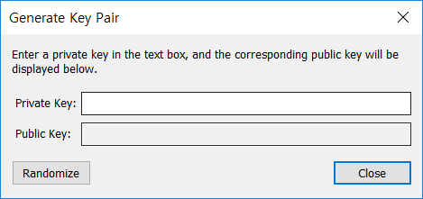

그림 11. 키 생성

터널 설정 과정을 통하여 생성된 터널 정보를 바탕으로 터널이 정상적으로 형성 시, 그림 12과 같이 접속 상태에“Connected, “가 표시된다.

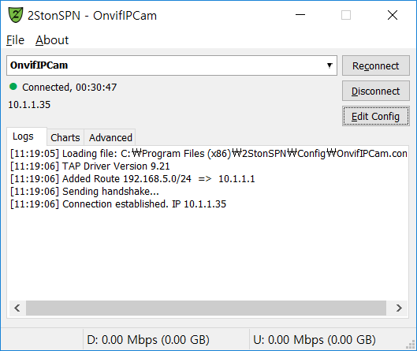

그림 12. 접속 성공

2StonSPN Client의 동작은 Logs 창을 통하여 확인한다. 시간에 따른 데이터 전송 양은 charts 탭을 선택하여 확인이 가능하다. 기타 접속 상대(peer)에 대한 정보 및 상태에 대한 요약 정보는 Advanced탭을 통하여 확인할 수 있다.

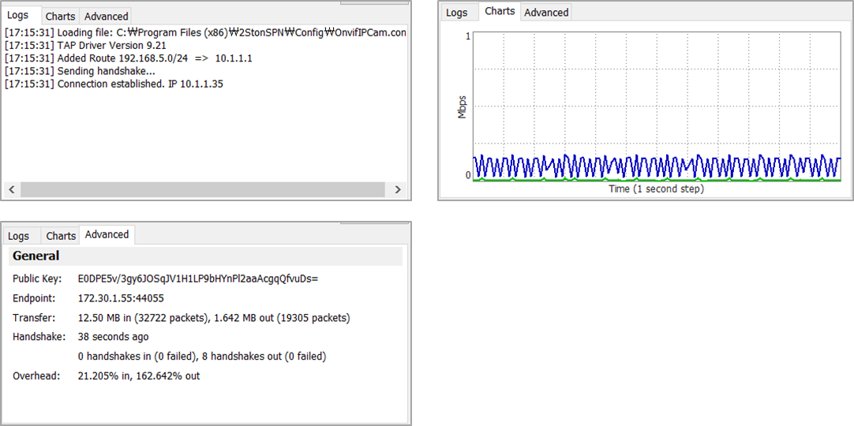

그림 13. 접속 정보 표시 (Logs / Charts / Advanced)

## ipCam 산출물

ipCam 산출물은 영상을 촬영하여 서버로 전송하기 위한 ipCam 모듈(하드웨어) 1종와 ipCam 장치에 탑재되어 영상 전송을 위한 클라이언트(소프트웨어), 전송 영상을 저장 및 재생하기 위한 서버(소프트웨어)로 구성된다.

### ipCam 모듈

제공되는 ipCam 모듈의 주요 사양은 표 5와 같다.

표 5. ipCam 모듈 주요 사양

|  |  |  |
| --- | --- | --- |
| **항목** | **SPNBox-RPI3** | **비고** |
| SoC | Broadcom BCM2837B0 quad-core A53 (ARMv8) 64-bit @ 1.4GHz |  |
| System Memory | 1G LPDDR2 |  |
| Ports | HDMI,  3.5mm analogue audio-video jack  Camera Serial Interface (CSI)  Display Serial Interface (DSI) |  |
| Network | 1x GbE  1x WiFi (2.4GHz / 5GHz 802.11b/g/n/ac)  1x Bluetooth 4.2, BLE |  |
| USB | 4x USB2.0 |  |
| Expansion | 1x 40-pin GPIO |  |
| Power | 5V micro USB |  |
| Camera 해상도 | 1080p30, 720p60/640x480p90 |  |

### ipCam 서버/클라이언트

ipCam 클라이언트와 ipCam 서버 소프트웨어는 ipCam 모듈(하드웨어)와 연동하여 촬영한 영상을 저장/재생하기 위한 소트프웨어이다. ipCam 클라이언트는 ipCam 모듈에 탑재되어 촬영한 영상을 ipCam 서버가 설치된 장치로 전송하는 기능을 제공한다. ipCam 서버는 windows 운영체제가 탑재된 PC에 설치되어 ipCam 클라이언트가 송신하는 영상 정보를 재생한다.

해당 소프트웨어는 아래와 같이 제공되며, 권장 설치 환경은 표 6과 같다.

표 6. ipCam 산출물

|  |  |  |  |
| --- | --- | --- | --- |
| **품명** | **파일명** | **파일 경로** | **비고** |
| ipCam Client | mjpeg_streamer.conf | Potenit/ipcam/video_client | 설정 파일 |
| mjpeg_streamer | Potenit/ipcam/video_client | 실행 파일 |
| README | Potenit/ipcam/video_client | 사용 매뉴얼 |
| ipCam Server | video_server | Potenit/ipcam/video_client | 실행 파일 |
| REAME | Potenit/ipcam/video_client | 사용 매뉴얼 |

표 7. ipCam Server 권장 설치 환경

|  |  |  |
| --- | --- | --- |
| **항목** | **항목 값** | **비고** |
| CPU | Intel® i3 이상 |  |
| Memory | 4G 이상 |  |
| 운영체제 | Windows 10 |  |

#### ipCam 서버 실행

Windows 운영 체제 PC에 ipCam Server 파일을 복사한다.

명령 창에서 실행 파일(video_server.exe)을 실행한다. 실행 파일의 입력 파라미터는 ipCam 클라이언트와 통신에 사용할 포트 번호, 영상을 로컬 앱으로 보여주기 위한 포트 번호이다.

|  |
| --- |
| c:\Users\User1> video_server.exe 8008 9022 |

서버 실행 중 ipCam 클라이언트가 정상적으로 접속되면 index값이 반환되어 명령 창에 출력된다. index값이 3629로 반환된 경우, 웹 브라우저를 실행시켜 주소창에 127.0.0.1:9200/?action=stream/index=3629을 입력하여 영상을 재생한다.

#### ipCam 클라이언트 실행

ipCam 클라이언트는 ipCam 모듈에 탑재되어 실행된다.

ipCam 클라이언트 설정 파일을 별도로 관리한다. mjpeg_streamer.conf 파일에 접속할 ipCam 서버의 IP주소와 포트 번호를 설정한다.

ipCam 클라이언트(mjpeg_streamer) 실행 시, 영상의 화질 및 해상도를 입력 값으로 입력한다.

|  |
| --- |
| ./mjpg_streamer –i “./input_raspicam.so –fps 30 –x 960 –y 720 –quality 10” –o “./output_udp.so” |

* fps : frame per second
* x : 가로 해상도
* y : 세로 해상도
* quality : 1~100 (낮을수록 고화질)